Unidad 1. Números de hasta cinco cifras

Nombre: __________________________________________ Curso: ______ Fecha: ________

Contenidos previos

1. Relaciona con flechas.
doscientos setenta y cuatro
novecientos cincuenta
274
312
406
950
cuatrocientos seis
trescientos doce

2. Colorea de verde las centenas, de rojo las decenas y de azul las unidades. Después, completa.

2

C, D y U

+ + =

C, D y U

+ + =

3. Completa los ábacos o escribe el número debajo según corresponda.

826 410

Unidad 1. Números de hasta cinco cifras

Nombre: __________________________________________ Curso: ______ Fecha: ________

Números de cuatro cifras

4. Descompón estos números y escríbelos como se leen. Para ello, observa el ejemplo.

4 UM + 1 C + 8 D + 3 U
4 183
4 000 + 100 + 80 + 3
cuatro mil ciento ochenta y tres

1 256

3 509

8 001

5. En un sorteo, ha tocado el número seis mil veinte. Rodea el boleto ganador.

Unidad 1. Números de hasta cinco cifras

Nombre: __________________________________________ Curso: ______ Fecha: ________

Números de cinco cifras

Números de cuatro cifras

6. Completa la siguiente tabla.

 | DM | UM | C | D | U | Descomposición | Se lee
30 005
 |  |  |  |  |  | 20 000 + 500 + 40
 |  |  |  |  |  |  | noventa mil sesenta
 | 4 | 5 | 0 | 8 | 1

7. Colorea del mismo color los recuadros que representen el mismo número.

4 DM + 8 U
34 306

8 DM + 9 UM + 5 C + 4 D + 6 U
40 800

3 DM + 4 UM + 3 D + 6 U
89 546

4 DM + 8 C
34 036

3 DM + 4 UM + 3 C + 6 U
40 008

Unidad 1. Números de hasta cinco cifras

Nombre: __________________________________________ Curso: ______ Fecha: ________

Comparación de números

8. Ordena estos números de menor a mayor. Después, coloca las palabras que acompañan a cada número para descifrar el mensaje oculto.

2
444 |  | 267 |  | 369 |  | 432 |  | 358
amigos. |  | En |  | todos |  | somos |  | clase,

< < < <

Mensaje:

9. Estos son los números que les han dado a cada uno de los participantes de un concurso de cálculo. Lee las oraciones y escribe V o F según sean verdaderas o falsas.

El número de Teo es el mayor de todos.

El número de Alodia es menor que el de Jani.

El número de Rosa es el menor de todos.

Unidad 1. Números de hasta cinco cifras

Nombre: __________________________________________ Curso: ______ Fecha: ________

Aproximación de números a las centenas

10. Víctor ha averiguado cuál es la centena más próxima a 740 siguiendo estos pasos.

- Primero, ha representado el número en la recta.
- Después, ha observado entre qué centenas se encuentra y ha visto cuál es la más cercana.
2
• Lee las afirmaciones de Víctor. Luego, marca las que sean falsas y corrígelas.

El número 740 está entre las centenas 800 y 900.

El número 740 es mayor que 700.

La centena más próxima a 740 es 800.

11. Una asociación ha distribuido aproximadamente 800 kg de alimentos como ayuda humanitaria. ¿Cuál de estas cantidades se aproxima más a ese dato? Ayúdate de la recta y colorea dicha cantidad.
670 kg
780 kg
710 kg
750 kg

Unidad 1. Números de hasta cinco cifras

Nombre: __________________________________________ Curso: ______ Fecha: ________

Números ordinales

12. Une cada número ordinal con el girasol que le corresponda.
quinto
segundo
sexto
octavo
décimo

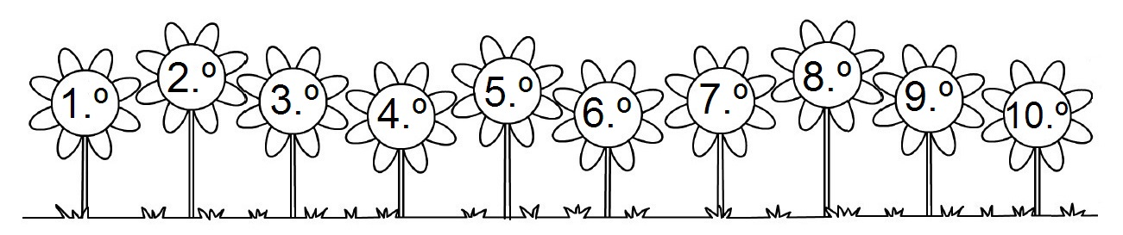

tercero
séptimo
noveno
cuarto
primero

Unidad 1. Números de hasta cinco cifras

Nombre: __________________________________________ Curso: ______ Fecha: ________

Números ordinales

13. Escribe como se lee el ordinal que lleva cada oveja.

Unidad 1. Números de hasta cinco cifras

Nombre: __________________________________________ Curso: ______ Fecha: ________

Números romanos

14. Une con flechas cada número con el número romano correspondiente.

CCLXV
XXXVIII
MCXXXII
DCCXXIX
1 132
265
38
729

15. Completa la tabla y descubre la oración secreta. Para ello, escribe la palabra que coincide con cada número.

Claves:
- 259 = vencí
- 3 043 = llegué
- 96 = Julio
- 1 400 = dijo
- 34 = Cayo
- 581 = vi
- 132 = César
Número  romano | XXXIV | XCVI | CXXXII | MCD | MMMXLIII | DLXXXI | CCLIX
Número
Oración

¡Sin problemas!

16. Observa el dibujo, inventa una pregunta y resuélvela.

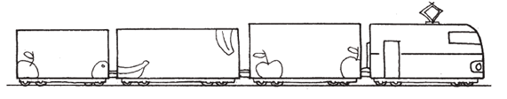
42 kg
123 kg
1 023 kg

17. Ahora, inventa más preguntas para el dibujo de la actividad anterior. ¿Cuántas preguntas has sido capaz de inventar?

Unidad 1. Números de hasta cinco cifras

Nombre: __________________________________________ Curso: ______ Fecha: ________

Taller de investigación

18. Une con flechas cada número con su representación maya correspondiente.
0
11
5
16
3
9

19. Calcula las siguientes sumas y escribe su resultado con números mayas.

14 + 6
5 + 2
7 + 3
8 + 6

Cálculo mental

20. Calcula mentalmente las siguientes sumas y restas.

125 + 100 = 26 + 10 = 1 242 + 100 =

2 546 – 10 = 49 – 10 = 387 – 10 =

Unidad 1. Números de hasta cinco cifras

Nombre: __________________________________________ Curso: ______ Fecha: ________

¿Te acuerdas?

21. En el colegio, se ha hecho una rifa y 6 amigos han comprado estos números.
Roberto | Alicia | Esther | Paula | José | Leyre
5 094 | 8 915 | 4 002 | 3 612 | 2 884 | 2 234

• Escribe el nombre de los niños cuyos números cumplan las siguientes condiciones:

- Tiene el menor número. _________________________________
- Su número tiene nueve decenas. _________________________
- Su número tiene la cifra de las centenas más grande. _________
- La descomposición de su número es 4 UM + 2 U. _____________
- La suma de sus cifras es 12. _____________________________
- El millar más próximo a su número es 3 000. ________________

22. Ordena los precios de estas casas de mayor a menor.

56 432 €
91 321 €
94 246 €
59 345 €

> > >

23. Busca estos números en la tabla y coloréalos.

17 | 53 | 24 | 105 | 1 002
IV | XII | CV | XIX | VII | XIV | XXI | XLIX | XX
XXVI | LIV | XVII | XLV | XIII | XXIV | LXII | XC | I
VIII | LXIII | XXVIII | LIII | LXXXI | XXV | LXXII | XLVII | XV
XXXVI | IX | XIII | LXIII | XXIII | XXV | XXX | MII | XCIX

